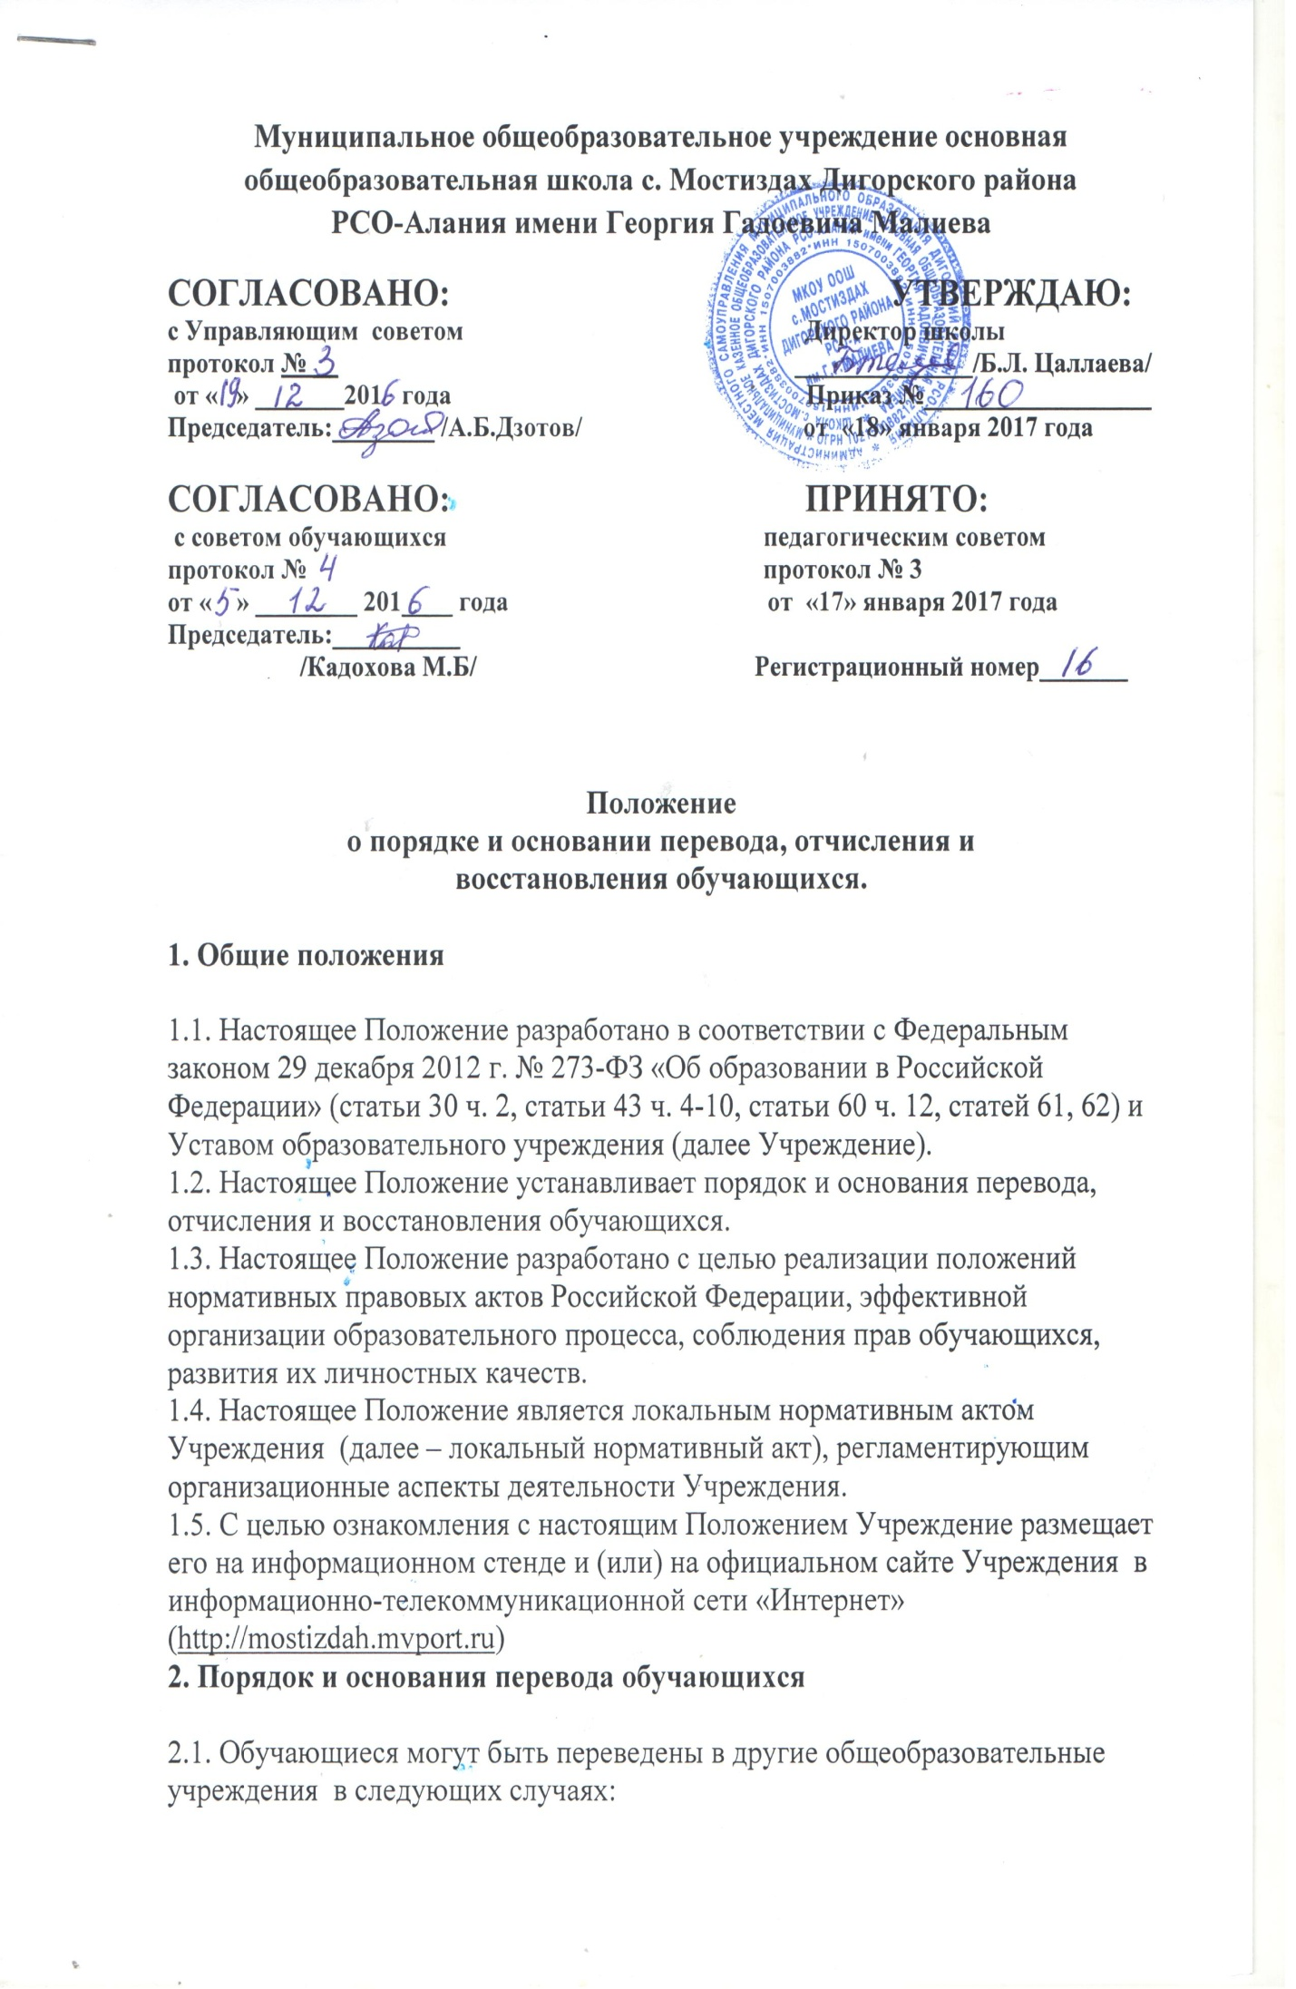• в связи с переменой места жительства
• в связи с переходом в образовательное учреждение, реализующее другие виды образовательных программ;
• по желанию родителей (законных представителей).

2.2. Перевод обучающегося из одного общеобразовательного учреждения в другое или из одного класса в другой осуществляется только с письменного согласия родителей (законных представителей) обучающегося.
2.3. Перевод обучающегося из одного Учреждения в другое или из одного класса в другой может осуществляться в течение всего учебного года при наличии свободных мест согласно установленному для данного Учреждения норматива. При переходе в образовательное учреждение, закрепленное за местом проживания, отказ в приеме по причине отсутствия свободных мест допускается, за исключением случаев, предусмотренных частями 5 и 6 статьи 67 и статьей 88 Федерального закона от 29 декабря 2012 г. № 273-ФЗ «Об образовании в Российской Федерации». В случае отсутствия мест в образовательном учреждении родители (законные представители) ребенка для решения вопроса о его устройстве в другое общеобразовательное учреждение обращаются непосредственно в орган местного самоуправления, осуществляющий управление в сфере образования.
2.4. При переводе обучающегося из Учреждения его родителям (законным представителям) по личному заявлению выдаются документы, которые они обязаны представить в общеобразовательное учреждение: личное дело обучающегося; документы, содержащие информацию об успеваемости обучающегося в текущем учебном году (выписка из классного журнала с текущими отметками и результатами промежуточной аттестации), заверенные печатью исходной организации и подписью ее руководителя (уполномоченного им лица).
2.5. Перевод обучающегося оформляется приказом директора.
2.6. Перевод обучающегося в следующий класс осуществляется по решению Педагогического совета.
2.7. Освоение образовательной программы, в том числе отдельной части или всего объема учебного предмета, курса, дисциплины (модуля) образовательной программы, сопровождается промежуточной аттестацией обучающихся, проводимой в формах, определенных учебным планом, и в порядке, установленном образовательным учреждением.
2.8. Неудовлетворительные результаты промежуточной аттестации по одному или нескольким учебным предметам, курсам, дисциплинам (модулям) образовательной программы или непрохождение промежуточной аттестации при отсутствии уважительных причин признаются академической задолженностью.
2.9. Обучающиеся обязаны ликвидировать академическую задолженность.
2.10. Обучающиеся, имеющие академическую задолженность, вправе пройти промежуточную аттестацию по соответствующим учебному предмету, курсу, дисциплине (модулю) не более двух раз в сроки, определяемые Учреждением, осуществляющим образовательную деятельность, в пределах одного года с момента образования академической задолженности. В указанный период не включаются время болезни обучающегося.
2.11. Для проведения промежуточной аттестации во второй раз Учреждением создается комиссия.
2.12. Не допускается взимание платы с обучающихся за прохождение промежуточной аттестации.
2.13. Обучающиеся, не прошедшие промежуточной аттестации по уважительным причинам или имеющие академическую задолженность, переводятся в следующий класс условно.
2.14. Обучающиеся в Учреждении по образовательным программам начального общего, основного общего образования, не ликвидировавшие в установленные сроки академической задолженности с момента ее образования, по усмотрению их родителей (законных представителей) оставляются на повторное обучение, переводятся на обучение по адаптированным образовательным программам в соответствии с рекомендациями психолого-медико-педагогической комиссии либо на обучение по индивидуальному учебному плану.

3. Порядок и основания отчисления обучающихся

3.1. Понятие «отчисление обучающегося» означает издание распорядительного акта Учреждения, осуществляющей образовательную деятельность, о прекращении образовательных отношений. Обучающийся подлежит отчислению:
• в связи с получением образования (завершением обучения);
• по инициативе родителей (законных представителей) несовершеннолетнего обучающегося, в том числе в случае перевода обучающегося для продолжения освоения образовательной программы в другом общеобразовательном учреждении, осуществляющем образовательную деятельность;
• по инициативе Учреждения , в случае применения к обучающемуся, достигшему возраста пятнадцати лет, отчисления как меры дисциплинарного взыскания, а также в случае установления нарушения порядка приема в Учреждение, повлекшего по вине обучающегося его незаконное зачисление в Учреждение;
• по обстоятельствам, не зависящим от воли сторон, в том числе в случае ликвидации учреждения, осуществляющего образовательную деятельность.

3.2. За неисполнение или нарушение устава Учреждения, правил внутреннего распорядка и иных локальных нормативных актов по вопросам организации и осуществления образовательной деятельности к обучающимся могут быть применены меры дисциплинарного взыскания.
3.3. По решению Учреждения за неоднократное совершение дисциплинарных проступков допускается применение отчисления несовершеннолетнего обучающегося, достигшего возраста пятнадцати лет, из Учреждения, как меры дисциплинарного взыскания. Отчисление несовершеннолетнего обучающегося применяется, если иные меры дисциплинарного взыскания и меры педагогического воздействия не дали результата и дальнейшее его пребывание в Учреждении оказывает отрицательное влияние на других обучающихся, нарушает их права и права работников Учреждения, а также нормальное функционирование Учреждения.
3.4. Решение об отчислении несовершеннолетнего обучающегося, достигшего возраста пятнадцати лет и не получившего основного общего образования, как мера дисциплинарного взыскания принимается с учетом мнения его родителей (законных представителей) и с согласия комиссии по делам несовершеннолетних и защите их прав. Решение об отчислении детей-сирот и детей, оставшихся без попечения родителей, принимается с согласия Комиссии по делам несовершеннолетних и защите их прав и органа опеки и попечительства.
3.5. Учреждение незамедлительно обязано проинформировать об отчислении несовершеннолетнего обучающегося в качестве меры дисциплинарного взыскания орган местного самоуправления, осуществляющий управление в сфере образования. Орган местного самоуправления, осуществляющий управление в сфере образования, и родители (законные представители) несовершеннолетнего обучающегося, отчисленного из Учреждения не позднее чем в месячный срок принимают меры, обеспечивающие получение несовершеннолетним обучающимся общего образования.
3.6. Родители (законные представители) несовершеннолетнего обучающегося вправе обжаловать в комиссию по урегулированию споров между участниками образовательных отношений меры дисциплинарного взыскания и их применение к обучающемуся.
4. Порядок и основания восстановления обучающихся

4.1. Восстановление обучающегося в Учреждение, если он досрочно прекратил отношения по собственной инициативе или инициативе родителей (законных представителей), проводится в соответствии с Правилами приема обучающихся в школу.
4.2. Порядок и условия восстановления в Учреждение обучающегося, отчисленного по инициативе учреждения , определяются локальным нормативным актом учреждения.

